Príklad 1a: Priame dôkazy viet. Dokážte:

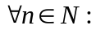2 delí 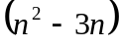
2 delí 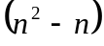
3 delí 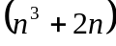
3 delí 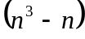
3 delí 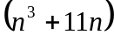
4 delí 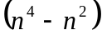
4 delí 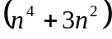
5 delí 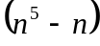
6 delí
6 delí 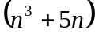
12 delí 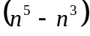
15 delí
15 delí 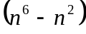

Príklad 1b: Priame dôkazy viet v tvare implikácie. Dokážte:

Ak 2 delí n, potom 4 delí 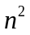.
Ak 3 delí 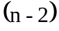, potom 15 delí 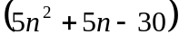.
Ak 3 delí , potom 3 delí 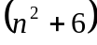.
Ak 3 delí , potom 3 nedelí 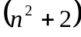.
Ak 3 nedelí n, potom 3 delí 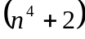.
Ak 5 delí n, potom 5 nedelí .

Príklad 1c: Nepriame dôkazy viet v tvare implikácie. Dokážte:

Ak je nepárne, tak n je nepárne.
Ak 2 delí , tak 2 delí n.
Ak 2 delí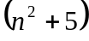, tak 2 nedelí n.
Ak 3 delí 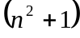, tak 6 nedelí .
Ak 3 nedelí 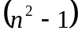, tak 3 delí .
Ak 3 nedelí 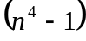, tak 3 delí .
Ak 4 delí 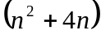, tak 2 delí .
Ak 5 delí , tak 10 nedelí n.
Ak 7 delí , potom 7 delí n.
Ak 7 delí, potom 7 nedelí n.
Ak 10 delí , tak 5 nedelí n.

Príklad 2: Dokážte:
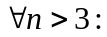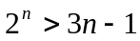
3 delí (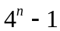)
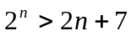
3 delí 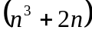
3 delí 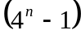
4 delí 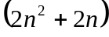
6 delí

Príklad 3: Dokážte sporom, že:
,,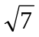,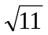 sú iracionálne čísla.
Nijaká mocnina čísla 2 sa nerovná súčtu nijakých piatich za sebou idúcich prirodzených čísel.
Nijaká mocnina čísla 2 sa nerovná súčtu nijakých ôsmich za sebou nasledujúcich prirodzených čísel.

Príklad 4: Dokážte platnosť viet:
V₁: V každom trojuholníku sa vonkajší uhol pri jednom jeho vrchole rovná súčtu vnútorných uhlov pri zvyšných dvoch vrcholoch.
V₂: Súčet veľkostí všetkých vnútorných uhlov každého konvexného n-uholníka sa rovná (n-2).180°.

Príklad 5: Dokážte matematickou indukciou:
1+3+5+...+(2n-1)=n²
2+4+6+...+2n=n.(n+1)
1+2+3+...+n=n.(n+1)
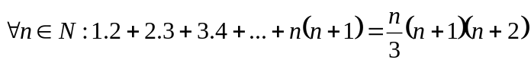
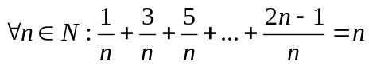
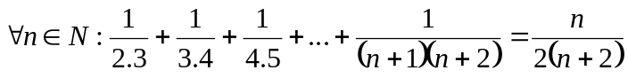
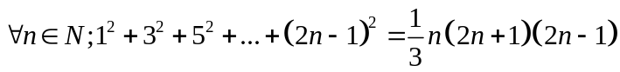
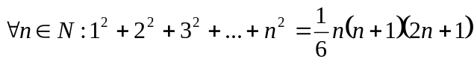
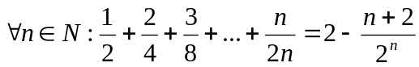
1.1!+2.2!+3.3!+...+n.n! = (n+1)!-1
5.5!+6.6!+7.7!+...+(n+4).(n+4)! = (n+5)!-5
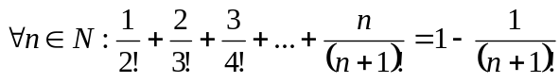

Príklad 6: Dokážte, že pre prípustné hodnoty premennej x platí: 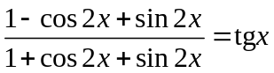

Príklad 7: Do kocky s hranou a je vpísaný pravidelný osemsten tak, že jeho vrcholy sú stredom stien kocky. Dokážte, že objemy telies sú v pomere 6:1.

Príklad 8a: Dokážte platnosť vety:
Pre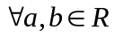, 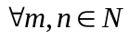: 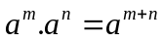
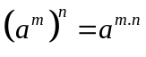
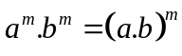
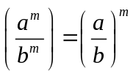.

Príklad 8b: Dokážte platnosť viet: Pre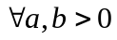, 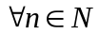, 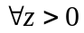, 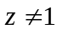:
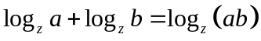
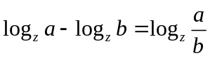
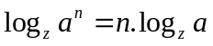

Príklad 8c: Dokážte platnosť viet:
V₁: , 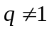: 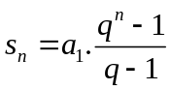
V₂: : 